|  |
| --- |
| МАОУ «Средняя общеобразовательная школа №1 г. Юрги  имени Героя Советского Союза А. П. Максименко»  Автор – составитель:  Кондрашова Е.В.,  учитель начальных классов |

**ПОЯСНИТЕЛЬНАЯ ЗАПИСКА**

**Участники: обучающиеся 1 класса, учитель**

**Цель:** познакомить учащихся с многообразием и жизнедеятельностью птиц, показать огромное значение птиц в природе и жизни человека, раскрыть роль охраны птиц и окружающей природы.

**Задачи: 1) развивать творческий потенциал;**

**2) способствовать формированию активной, познавательной деятельности;**

**Форма проведения. Версия телеигры «Поле чудес»**

**Оборудование: барабан, призы, картинки с изображением птиц, конверты с заданиями,**

**карточки с буквами, две шкатулки, музыкальное сопровождение.**

**Подготовительный этап: ребята читают литературу о птицах, готовят рекламные паузы.**

Звучат голоса птиц – аудиозапись и видеоролик «Птицы»

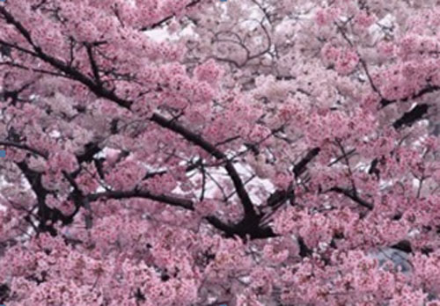

**Ученик:**

1.Весна идет!

Рассеялись туманы -

Кто знает, где теперь их пелена

И вновь видны луга, поля, поляны.

Весна идет!

В наш край идет весна!

Весна идет!

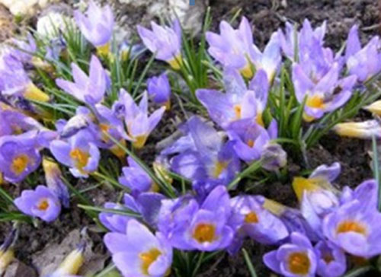

Уже расцвел подснежник -

Зовет весь мир очнуться ото сна

Снимают горы белые одежды.

Весна идет!

В наш край идет весна.

**Ученик:**

То вдруг прольется ливнем бурным,

То хлынет золотом с высот,

То облаком почти скульптурным

Себя у окон пронесёт.

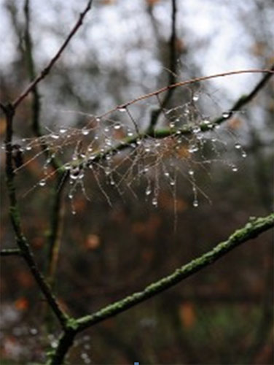

А то распустит хвост павлиний

В нависшей капле дождевой,

Или доверчивый и синий,

Несёт по лужам яркий свет,

Над ним закат огни колышет,

А он не в силах отойти -

Старается как можно выше

Весь этот пурпур вознести.

И всё же, мраку уступая,

Вдруг вспомнит, отходя ко сну,

Как, серебром пересыпая,

Творят пернатые весну.

**Ведущий:**

С приходом весны возвращаются к нам наши друзья – перелётные птицы.

Они привлекают причудливым оперением, пением, движениями, полётом, и, конечно, загадочным образом жизни.

Характерное свойство подавляющего большинства птиц – способность летать. Птицы летают превосходно благодаря особенностям перьев.

Перо – чудо искусства природы.

Птиц очень много, они отличаются по величине, окраске и повадкам. Самая крупная птица мира – африканский страус, его рост достигает 2, 75 м, масса 90 кг. В нашей стране самой крупной птицей можно считать дрофу.

Самые маленькие птицы в мире – колибри.

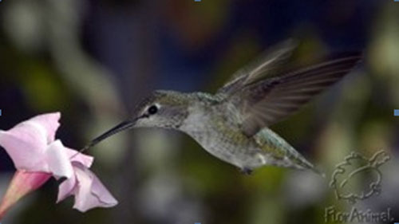

**Ученик**:

И кажется, весна в разведку

Послала птицу, и пригнувши ветку,

Ей грач дорогу верную открыл.

**Ведущий**:

А вслед за грачами прилетают скворцы. Первыми прилетают самцы, а за ними, через несколько дней, самки. К их прилету самцы подыскивают скворечник, нередко выселив из домиков воробьёв. Устроившись, скворушка с увлечением громко поет, поджидая подружку. (Появляется скворец в черном костюме)

. 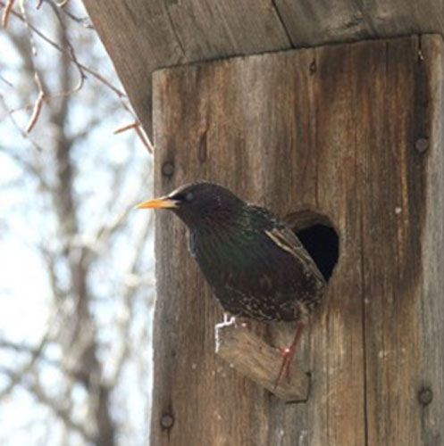

**Ученик**:

- Здравствуйте, ребята! Вы меня узнаете?

А тем, кто не узнал, разрешите представиться.

Я выступаю перед вами,

Как молодой весны гонец.

Я рад увидеться с друзьями!

Ну, а зовут меня – Скворец!

Верно! Вы угадали.

Я очень полезная птица,

С которой надо сдружиться.

Из года в год, из века в век

Живу там, где живет человек.

Селюсь с колхозником рядом,

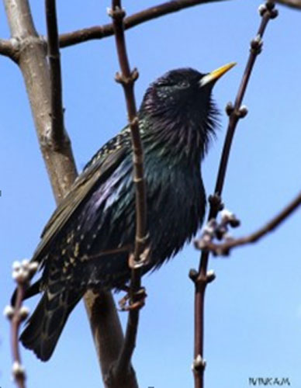

Слежу за его полем и садом -

От вредителей.

И поэтому я не просто скворец, а скворец-молодец!

**Все:**

Мы рады тебе скворец-молодец.

**Ведущий**:

Порой почти одновременно со скворцами прилетают звонкие голосистые жаворонки. Найдет жаворонок ямку где-нибудь в поле, поросшем реденькой травой, – вот и гнездо. Такие же гнезда-ямки у перепелки среди лугов и у серой куропатки в полях. Но среди птиц много и искусных строителей. В нашей стране на побережьях озер и рек обитает маленькая птичка обыкновенный ремез. Ее гнездо, подвешенное над водой, имеет виду мешочка, к которому приделан трубообразный вход в гнездо. Гнездо строят совместно самец и самка из пуха растений – ивы, тополя, осины, рогоза. Ремез подвешивает гнезд гнедо при помощи крепких волокон крапивы, конопли. Нелегко строить гнездо камышовке, как правило, оно висит на трех стеблях тростника. А все дятлы – настоящие плотники, они выдалбливают свои дупла изнутри древесных стволов.

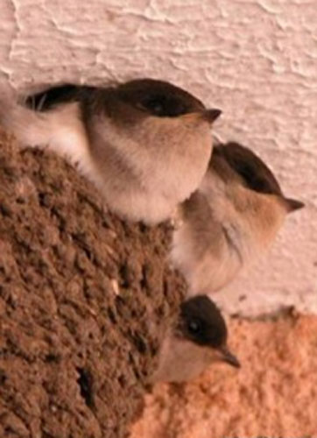

**Ученик:**

С юга ласточки явились,

Прилетели к нам с весной,

Хлопотливо закружились

Над беседкой вырезной.

Нривить-ти-вить-сную проворно,

День-другой, ещё денек, -

И под крышей узорной

Вырос ласточкин домок.

Слышен писк и щебет птичий.

Кто там смотрит из гнезда?

Мчатся ласточки с добычей -

Малышам нужна еда.

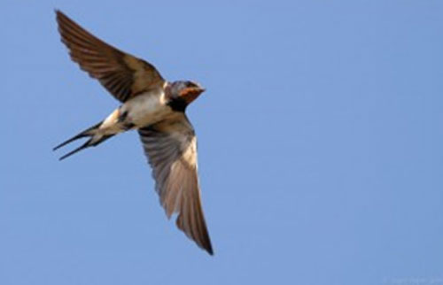

**Ученик:**.

Не прошла зима, снег еще лежит,

Но уже домой ласточка спешит.

На ее пути горы и моря.

Ты лети, лети ласточка моя!

2.Нет, порою сил, труден перелет,

Только как весна без нее придет?

На её пути горы и моря,

Ты лети, лети, ласточка моя

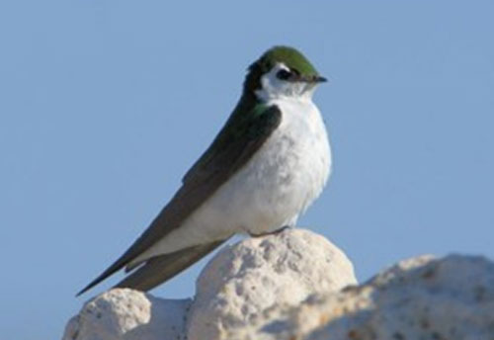

3.Будь ее гнездо трижды золотым,

Тот далёкий край не назвать родным.

На её пути горы и моря,

Ты лети, лети, ласточка моя!

4.Не прошла зима, и земля бела,

Но уже вдали машут два крыла.

На её пути горы и моря.

Ты лети, лети, ласточка моя!

**Ведущий:**

К встрече желанных гостей надо хорошо подготовиться. День прилёта птиц – весенний праздник школьников. Его называют День птиц. А знаете ли вы, ребята, какую пользу приносят птицы человеку?

Дятлы, скворцы, синицы истребляют огромное количество насекомых.

Синица за сутки съедает столько насекомых, сколько весит сама.

Семья скворцов за день уничтожает 350 гусениц, жуков и улиток. А кукушка за лето поедает до 270 тыс. крупных гусениц и майских жуков.

**Ученик:**

Грач, следуя за плугом, способен уничтожить за день 400 червей, вредителей растений. Семья ласточек за лето уничтожает около миллиона различных вредных насекомых.

. **Ученик:**

Ушастая сова способна съесть за день до 10 полёвок, пустельга за месяц только для птенцов приносит в гнездо около 200 сусликов и 100 мышевидных грызунов. Кроме того, многие птицы – овсянки, зеленушки, жаворонки, щеглы – склевывают семена и плоды сорняков, снижая засоренность полей.

**Ученик:**

Птицы дороги нам не только приносимой ими большой пользой, но и как украшение нашей чудесной Родины. Нужно охранять их. Охранять и преумножать богатства всей природы, чтобы вся наша планета была красивым, огромным садом.

**Ведущий:**

Вы узнали сегодня много нового о птицах. Хотите узнать еще больше? Тогда я предлагаю вам сыграть в игру «Поле чудес.» Согласны. (ответы детей). В ходе игры мы узнаем ещё много интересного и познавательного из жизни птиц. Начинаем отборочный тур.

**Отборочный тур.**

1. Какая птица кричит громче всех? *(павлин)*
2. Какая птица живет в Карелии? (*пеликан)*
3. Кто такой манул? (*зверь)*
4. Какое дерево растет в Северной Америке? (*секвойя)*
5. О каком животном говорят «быстроногий»? (*олень)*
6. У кого уши на ноге? (*кузнечик)*
7. Где содержат змей? (*террариум)*
8. Под каким деревом рылась свинья в басне И. Крылова? (*дуб)*
9. *Сколько ног у паука? (* 8 )

**1 тур.**

Речь пойдет о маленьких певчих птичках, которые, прилетая из дальних странствий на родину, надевают яркий праздничный наряд.

Эта птица прилетает в середине апреля, она мельче воробья. Сама синевато- серая, с черной окологлазничной полосой. Лоб белый. Горлышко черное, а хвост и нижняя сторона тела красно- оранжевые.

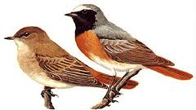

***( горихвостка)***

**( После первого тура идет рекламная пауза.)**

**2 тур.**

С первыми морозами и снегом прилетают к нам гости с севера. Эта птичка прилетает к нам с самого Северного Ледовитого океана, маленькая, беленькая, только кончики крыльев и полоска вдоль хвоста черные. Любит вдоль берега бегать – корм искать. Недаром ее еще называют снежным подорожником.

**(Рекламная пауза.)** 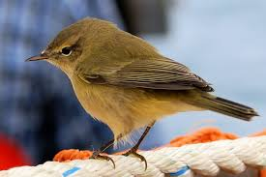

**( *пеночка)***

**3 тур.**

Эту птицу можно увидеть зимой в паре, в саду, у кормушки в стайке птиц. Это маленькая, короткохвостая птичка привлекает внимание своей способностью быстро бегать по стволу дерева вниз головой.

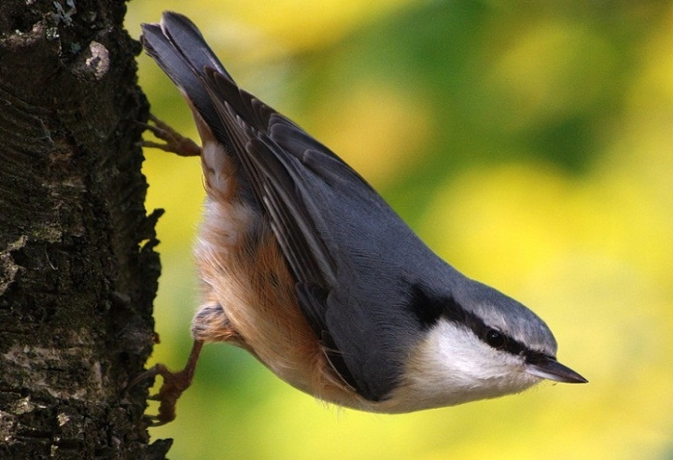

***( поползень)***

***(Рекламная пауза.)***

**Игра со зрителями.**

У этой птицы клюв похож на изогнутые клещи. Птенцы появляются на свет зимой. Питается птица семенами хвойных деревьев. Ими же кормит птенцов. С помощью своего чудо-клюва ловко срезает шишку, раздвигает чешуйки и достает семена. Зимой у этих птиц обычно много корма. Вот они и выводят птенцов в это время года. Ведь если корма достаточно, холод птенцам не так страшен.

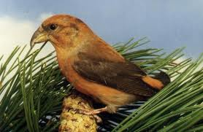

***(клест)***

**Суперигра.**

В далеком прошлом эти птицы жили в горах. Поэтому они любят гнездиться на чердаках и крышах домов.



***(голубь)***

**Литература для учеников**

1. Живой мир. Энциклопедия. Москва «РОСМЭН» 2003
2. Атлас животных Москва «ЭКСМО» 2003
3. А.А.Плешаков «Природа
4. *Сайт : super****golubi****.ru/****photo****/*